FASES REQUERIMIENTO DE SOFTWARE

1. DESCRIPCION GENERAL DEL REQUERIMIENTO 2
2. FASE DE FORMALIZACIÓN 3
3. ANALISIS DE REQUISITOS Y REQUERIMIENTOS 4
5. LEVANTAMIENTO DEL REQUERIMIENTO DETALLADO 8
6. DISEÑO DE LA ARQUITECTURA DE SOLUCION 10

DESCRIPCION GENERAL DEL REQUERIMIENTO

PROYECTO | Abogabot; Despacho de abogados
Nombre Requerimiento: | Abogabot
Fecha Solicitud: | 02 de Marzo 2022
Responsable(s) Solicitud: | Abogado Romarpla
Dependencia(s) Solicitante: | Despacho Romar
Responsable Funcional designado por el equipo de desarrollo de software: | Luis Enrique Palacios Nacianceno, Fantastic Five

FASE DE FORMALIZACIÓN

Descripción de la Solicitud
Usuario Solicitante
Solicito la creación de una página web que agilice las demandas de mi despacho de abogados, donde se requiera llenar un formato para poder tener los datos necesarios.
Líder Funcional
Realizaremos una página en lenguaje HTML y agregaremos addons de SQL para poder implementar una base de datos donde estén las demandas y los usuarios, crear una interfaz de usuario donde se le puedan dar seguimiento a la misma de parte del usuario y una cartera electrónica para efectuar el pago.

FIRMAS DE ACEPTACIÓN:

________________________________ _______________________________
Nombre Responsable Solicitud Nombre Líder OTI
Dependencia Solicitante Oficina Tecnologías de la Información

ANALISIS DE REQUISITOS Y REQUERIMIENTOS

Fecha Inicio | DD/MM//AAAA |  | Fecha Final | DD/MM//AAAA
Modelamiento de Negocio
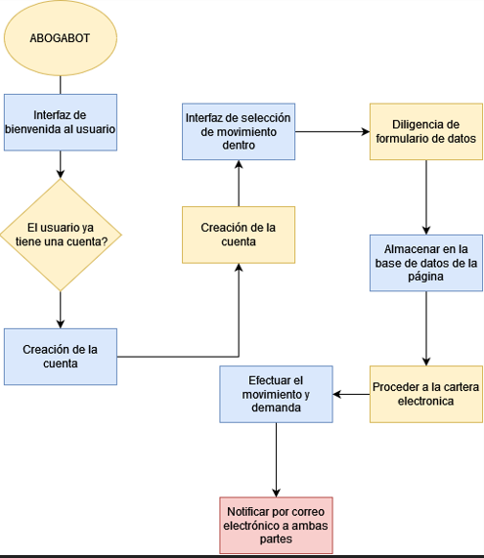
Términos de Referencia
Alcance de la solución | Sistema de bienvenida al usuario, interfaz de movimientos del despacho de abogados, sistema de cuentas, almacén de datos, relleno de formularios, cartera electrónica, notificaciones al correo.  No incluye, Hosting, Servidor, Estadísticas de usuarios
Requerimientos Funcionales y criterios de aceptación y | - Interfaz amigable  - Fácil de navegar  - Fácil de llenar formularios  - Rapidez en la solicitud  - Fácil forma de pago
Requerimientos no Funcionales y de calidad | Al tratar datos personales, priorizar la seguridad y privacidad de los datos que ingresen las personas, colores de la página azul y blanco, poderse visualizar desde el celular
Interesados en la solución
  Nombre/Rol/Perfil | Descripción
  Luis Enrique Palacios | Diseño web y creación de la interfaz
Precondiciones | Tener la solicitud que llenarán los usuarios y la mitad anticipada del pago
Requisitos Técnicos | Tipo de Desarrollo | Web Escritorio Móvil Servicio Web  Servicio Windows Otro:__________________
Requisitos Técnicos | Base de Datos | Oracle  SQL Server  MySQL  MongoDB  Otro:__________________ |  |  | Versión  _______  _______  _______  _______  _______  _______
Requisitos Técnicos | Lenguaje | C#  VB  PHP  Java  JavaScript  Otro:HTML |  |  | Versión  _______  _______  _______  _______  _______  _______  _______
Viabilidad Técnica | Luego de adelantado el análisis de los requisitos y requerimientos es viable proponer una solución técnica para esta solicitud: SI (x ) NO ( )

FIRMAS DE ACEPTACIÓN:
Nombre | Dependencia | Teléfono | Firma
- FASE DE PLANEACIÓN Y GERENCIA DEL PROYECTO

Responsable |  |  | Luis Enrique |  | Fecha |  |  |  | 2 de Marzo
Plan estratégico de fases del proyecto
N° | Nombre Etapa | Actividad |  | Rol Responsable |  | Fecha Inicio | Fecha Fin | Comentarios
1 | Inicio | Creación de la estructura |  | Realizar la estructura |  | 2 de marzo | 20 de marzo
2 | Interfaz | Creación de la interfaz |  | Interfaz UX/UI |  | 20 de marzo | 25 de marzo
3 | Finalización | Complementar y solucionar posibles errores |  | Solución de errores |  | 25 de marzo | 28 de marzo
4 | Lanzamiento y testeo | Publicar la página web |  | Realizar la publicación de la página web |  | 28 de marzo | 28 de marzo
Diagrama de planeación


NOTA: Las fechas de planeación establecidas en este documento son aproximadas y estarán sujetas a modificaciones que surjan por control de cambios u otros factores.

FIRMAS DE ACEPTACIÓN:
Nombre | Dependencia | Teléfono | Firma

LEVANTAMIENTO DEL REQUERIMIENTO DETALLADO

Las historias de usuario deben ser independientes y debidamente identificadas; deben corresponder a una única funcionalidad y deben ser cortas y concisas
HISTORIAS DE USUARIO
Nº. |  | Identificador único de la historia de usuario
Titulo |  | Titulo claro y especifico que define la fase o historia de usuario para el requerimiento
Fecha |  | DD/MM/YYYY
Estimación |  | Peso dado por un numero entre 1 y 100 acotado por la serie Fibonacci
Característica/Funcionalidad
Quiero que hagan una secciones de miembros y usuarios para que puedan acceder a las funciones de la página
Quiero que se puedan realizar pagos desde la página web
Quiero que se pueda visualizar desde el celular
Quiero que se mantengan al tanto a los clientes por correo
Razón/Resultado
Conocer el mercado de la gente interesada y saber en que me puedo enfocar
Agilizar los procesos y los trámites
Que pueda ser de fácil acceso para el usuario en cualquier parte
Tener más formalidad al momento de enviar notificaciones y cambios

Criterios de Aceptación
Nº | Titulo |  | Contexto |  | Evento
1... | Título del escenario  Pe.  Ingreso del empleado a la plataforma |  | Descripción de la situación que presenta el criterio de aceptación:  P.e.:  En caso de que ingresa el número de identificación del funcionario y es inexistente debe generar un mensaje de error. |  | Cuando o en qué momento ocurre el contexto  P.e.:  Cuando el empleado intenta ingresar diligenciando en el formulario identificación y nombre
2 | Control de tiempo de respuesta |  | Registrar un tiempo superior a media hora y evidenciar que se genera una alerta de atención tardía |  | A partir del momento en que se efectúa el cierre del caso de atención al cliente por parte del empleado
n…
Firmas de aceptación
Nombre |  |  | Dependencia | Teléfono |  | Firma
Luis Enrique Palacios |  |  | Fantastic Five | 21314151
Abogado Romar |  |  | Despacho de abogados Romar | 45416153

DISEÑO DE LA ARQUITECTURA DE SOLUCION

En caso de que existan excepciones asociadas a la arquitectura de referencia se debe incluir su correspondiente justificación en las vistas que aplique.

Fecha | 03/03/2022
Vista Lógica
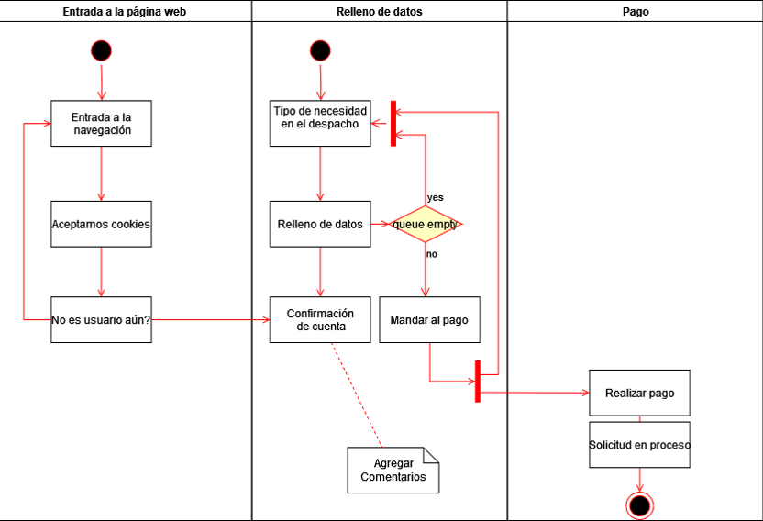

Si utiliza convenciones para diagramas Ad hoc, por favor describirlas aquí
Vista de Implementación
Se puede utilizar alguno de los siguientes diagramas UML: Diagrama de componentes o diagrama de Paquetes

Si utiliza convenciones para diagramas Ad hoc, por favor describirlas aquí
Vista de Proceso
Si utiliza convenciones para diagramas Ad hoc, por favor describirlas aquí
Vista de Física
Si utiliza convenciones para diagramas Ad hoc, por favor describirlas aquí
Prototipos de interfaces de usuario
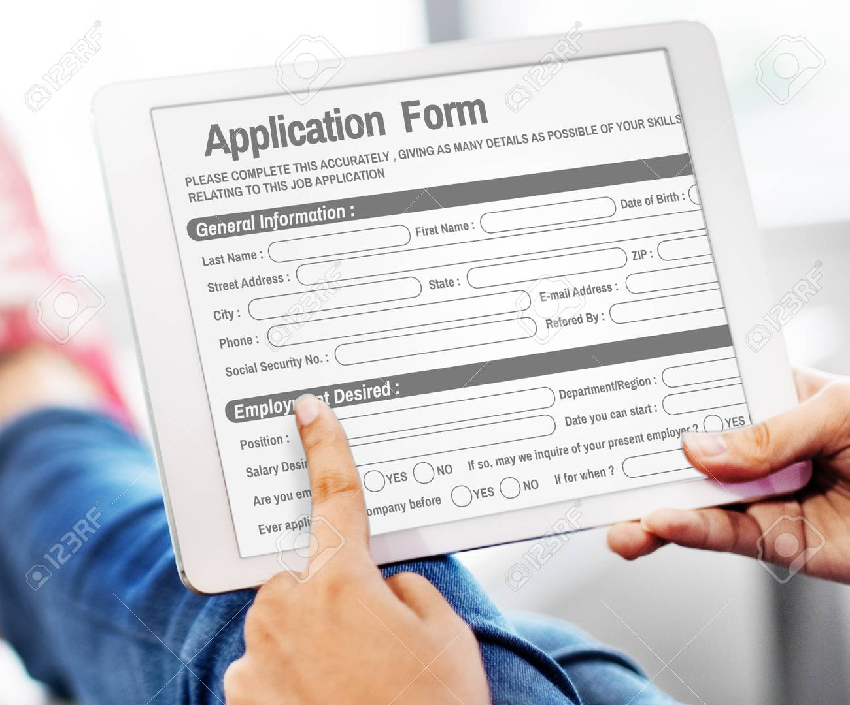

Si utiliza convenciones para diagramas Ad hoc, por favor describirlas aquí
Firmas de aceptación
Nombre |  | Dependencia | Teléfono |  | Firma
Luis Enrique Palacios |  | Fantastic Five | 21314151
Abogado Romar |  | Despacho de abogados Romar | 45416153

Nota: En caso de considerar limitado el uso de UML, es posible utilizar diagramas Ad Hoc.

